**Ağ Veri Tabanı Sürümleri**

1. SQL Server 2005 Express Edition
2. SQL Server 2005 Workgroup Edition
3. 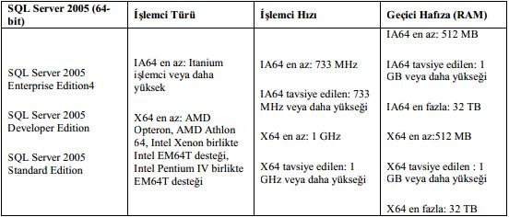SQL Server 2005 Developer Edition
4. SQL Server 2005 Standard Edition
5. SQL Server 2005 Enterprise Edition
6. SQL Server 2005 Mobile Edition

**İşletim Sistemi Seçimi:**SQL server belirttiğimiz gibi farklı işletim sistemleri üzerinde çalışabilen client ve server bileşenlerine sahiptir.

**Client Bileşenleri:** SQL Server 2005’in tüm versiyonlarındaki client bileşenleri Windows CE sürümü hariç tüm Windows XP, Windows 2000, Windows NT, Windows ME ve 98 sürümleri üzerinde çalışabilmektedir. Tüm SQL Server CE sürümü bileşenleri ise Windows CE üzerinde çalışabilmektedir.

**Sistem Gereksinimleri:** SQL Server 2005'in her bir sürümü birbirinden farklı özelliklere sahiptir ve farklı sistem gereksinimi duyar. SQL Server 2005 kullanımı sırasında verimli sonuç alabilmek için sistem gereksinimlerin dikkat etmeliyiz.